CSODABUBORÉK FELADATLAP
1., Gyűjtsd ki a mese szereplőit a szövegből !
_______________ , ____________________,_____________________, _______________, ____________________, _____________________,
_______________, ____________________, _____________________
2., Csoportosítsd a szereplőket!
a., Halfajta Tengeri élőlény
_______________ ________________
_______________ ________________
________________ _________________
________________ __________________
b., Főhős
_________________
Támogatja Ellenzi
___________ ________________
____________ _________________
____________ _________________
2., A történet a Nagy Korallzátonyban játszódik.
Nézz utána és párosítsd a képeket a halak nevével!
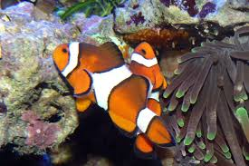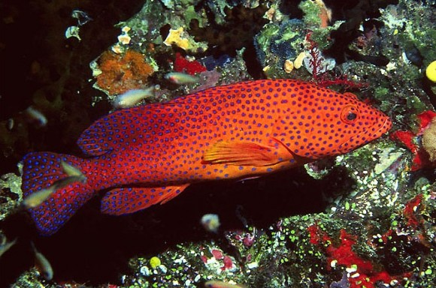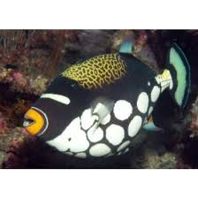
________________ ________________ _____________
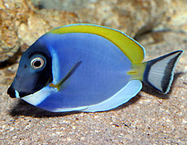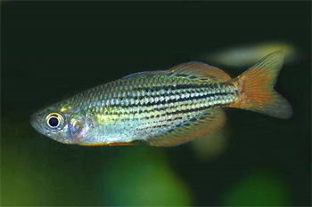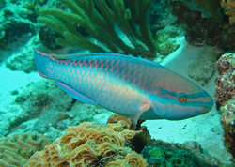
______________ ________________ ________________

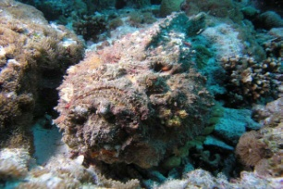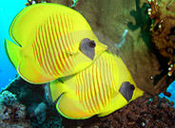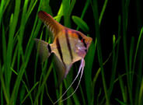
_______________ _______________ ________________
DOKTORHAL, BOHÓCHAL, ÍJHAL, PILLANGÓHAL, KŐHAL, VITORLÁSHAL, KORALLSÜGÉR, SZIVÁRVÁNYHAL, PAPAGÁJHAL
3.,A halakkal kapcsolatban nagyon sok közmondást őrzött meg a magyar nyelv is.
Nézz utána mit jelentenek ezek!
a., Úgy él mint hal a vízben: _________________________________________
b., A halat úszni tanítja: ____________________________________________
c., A Nagy hal megeszi a kis halat: ____________________________________

d., Halak mellett a béka is elkél: ______________________________________
e., Olyan sovány mint a sügér : _______________________________________

